راهنمای استفاده از گوگل اسکالر

تهیه و تنظیم مهوش کلهرکتابخانه بیمارستان امام خمینی بروجرد

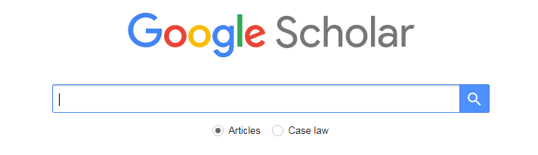

گوگل اسکولار چیست؟

گوگل اسکولار(Google Scholar) موتور جستجوی تخصصی برای یافتن مقالات علمی، پایان‌نامه‌ها، کتاب‌های دانشگاهی، کنفرانس‌ها و سایر منابع پژوهشی است. این سرویس که با نام گوگل اسکالر یا اسکولار گوگل نیز شناخته می‌شود، به محققان و دانشجویان در یافتن به منابع علمی معتبر از سراسر جهان کمک می‌کند. Google Scholar در واقع نسخه علمی و دانشگاهی گوگل است که برای جستجوی مطالب پژوهشی طراحی شده است. اسکالر گوگل به کاربران اجازه می‌دهد تا با استفاده از جستجوی پیشرفته در Google Scholar مقالات مرتبط را بر اساس نویسنده، سال انتشار، موضوع و سایر فیلترها بیابند

آیا گوگل اسکولار بهترین موتور جستجوی رایگان منابع علمی است؟

در مواقعی که بانک‌های اطلاعاتی استنادی اصلی یعنی وب آو ساینس و اسکوپوس و یا دیگر دیتابیس‌های تخصصی به دلایل مختلف از جمله هزینه بسیار زیاد دسترسی به آن‌ها در دسترس دانشجویان، اساتید و پژوهشگران نیستند، گوگل اسکولار به‌عنوان یک موتور سرچ رایگان و دارای جامعیت بسیار عالی نقطه آغاز مناسبی برای جستجوی منابع علمی می‌باشد. لازم به یادآوری است که هرچند گوگل اسکالر به منابع خیلی زیادی دسترسی دارد اما بااین‌وجود نمی‌توان آن را به‌عنوان بهترین موتور جستجوی مقالات علمی در نظر گرفت. بااین‌حال به علت رایگان بودن آن، بسیاری از محققان می‌توانند با داشتن اطلاعات کافی نسبت به نحوه کار و جستجوی دقیق در گوگل پژوهشگر، بسیاری از نیازهای پژوهشی خود را برطرف نمایند. در واقع گوگل پژوهشگر به شما کمک می‌کند که در بین دنیایی از تحقیقات دانشگاهی و سازمانی جستجو کرده و به اطلاعات مرتبط با فیلد کاری، پژوهشی و تحصیلی خود دست پیدا کنید.

تعداد مدارک تحت پوشش گوگل اسکولار

هرچند تاکنون، کمپانی گوگل گزارشی رسمی مبنی بر آمار دقیق منابع علمی قابل‌دسترس در گوگل اسکولار را عرضه نکرده اما بر اساس گزارش‌های غیررسمی، این موتور جستجو در سال ۲۰۱۴ میلادی بیش از ۱۶۰ میلیون مدرک علمی را در برمی‌گرفت. بیشترین منابعی که در این موتور جستجو وجود دارد شامل مقاله‌ها و کتاب‌های علمی است؛ هرچند در موارد اندکی برخی پایان‌نامه‌ها و گزارشات علمی نیز در دسترس هستند. منابع جستجو شونده از وبگاه‌های ناشران آکادمیک، دانشگاه‌ها، جوامع و انجمن‌های علمی، آرشیوها، مخازن سازمانی آنلاین، و دیگر سایت‌ها و دیتابیس‌های علمی پژوهشی می‌باشند. مدارک علمی موجود در زمینه‌های گوناگون دانشگاهی از فیزیک و پزشکی گرفته تا علوم کامپیوتر و اقتصاد در زمره جستجوی این ابزار رایگان قرار می‌گیرند.

ویژگی‌ها و امکانات گوگل اسکولار

1. جستجو در بین همه منابع علمی
2. جستجو مقالات بر اساس سال انتشار
3. مشاهده رفرنس‌های مقالات و جستجو بر اساس آن‌ها
4. مشاهده تعداد استنادات
5. پیدا کردن ورژن مختلف مقاله در اینترنت
6. یافتن فول تکست مدارک علمی در فضای وب
7. ارائه ارجاع قالب‌بندی شده مقاله در قالب مختلف
8. نمایش اطلاعات پژوهشگران و نویسندگان برتر
9. یافتن آثار مرتبط، نقل‌قول‌ها و ارجاعات، نویسندگان و انتشارات
10. آگاهی یافتن از جدیدترین پیشرفت‌های علمی در تمامی زمینه‌ها
11. جستجوی ساده و پیشرفته
12. ذخیره منابع بازیابی شده
13. آلرت یا آگاهی‌رسانی
14. اعتبارسنجی مقالات و نویسندگان
15. بررسی خلاصه‌ای از وضعیت پژوهشی نویسندگان
16. ایجاد پروفایل شخصی برای نویسندگان
17. مشاهده مقالات خود اعم از فارسی و انگلیسی
18. ردیابی استنادات به مقالات خود
19. محاسبه H-Index بر اساس تعداد مقالات و استنادات و رسم نمودار مربوطه

**پروفایل عمومی نویسندگان در گوگل اسکالر**

از طریق ایجاد پروفایل عمومی امکان مشاهده مشخصات هر نویسنده در نتایج جستجوی گوگل اسکالر وجود دارد. رزومه علمی و آموزشی و همچنین همه پژوهش‌های آن نویسنده، همه به‌وسیله این صفحه شخصی قابل جستجو و مشاهده است. از همه مهم‌تر اینکه حتی اگر محققی چندین مقاله نوشته باشد و اسمش با نویسندگان دیگر مشابه باشد، باز هم به‌آسانی می‌توان اثرش را پیدا کرد. با استفاده از گوگل اسکولار، می‌توان مقالات مرتبط با هم را نیز به مطلب افزود. هنگامی‌که یک ارجاع جدید به اثر فرد در وب صورت گیرد، شمار ارجاعات به آن مقاله به‌صورت اتوماتیک آپدیت می‌شود.

با در اختیار داشتن این پروفایل عمومی در گوگل اسکولار، «مقالات منتشرشده توسط پژوهشگر»، «تعداد استنادهای دریافتی هر پژوهشگر به تفکیک سال‌های مختلف و هر یک از مقالات»، «شاخص‌های h-index و i10-index پژوهشگر»، «همکاران پژوهشی پژوهشگر» قابل مشاهده بوده و امکان «دنبال کردن فعالیت‌های پژوهشگر» و همچنین «ایجاد کتابخانه شخصی» فراهم می‌گردد.

پروفایل عمومی نویسندگان در گوگل اسکولار

رتبه‌بندی مدارک در گوگل اسکالر

گوگل اسکولار مدارک علمی را بر اساس روشی که پژوهشگران جستجو می‌کنند، وزن علمی، مکان انتشار، نویسنده مدارک و همچنین میزان ارجاعات و استناداتی که به آن‌ها شده است رتبه‌بندی می‌کند. ایبوک رالی بهترین سایت خرید کتاب الکترونیکی از آمازون است.

ارجاعات گوگل اسکالر

ارجاعات و یا همان استنادات (Citation) گوگل اسکولار، راهی آسان در اختیار محققان قرار می‌دهد تا ارجاعاتی که به پژوهش‌های آن‌ها می‌شود را شناسایی نمایند. بدین‌صورت به‌آسانی می‌توان فهمید که چه کسانی به آثار علمی هر نویسنده ارجاع می‌دهند و با کمک نمودار ارجاعات، شاخص‌های مختلف ارجاع را محاسبه کرد. ایران پیپر بزرگترین سایت دانلود کتاب انگلیسی است.

شاخص‌های گوگل اسکالر

شاخص‌های گوگل اسکالر، راهی ساده برای پژوهشگران فراهم می‌کند تا به تأثیر مقالات و دیگر آثار علمی خود در جوامع علمی پی ببرند. نویسندگان با بررسی اینکه ناشرین به چه نوع مقالاتی ارجاع می‌دهند، بهتر می‌توانند تصمیم‌گیری کنند که آثار خود را برای انتشار به کدام‌یک از ناشرین بفرستند. شاخص‌های گوگل اسکولار در حال حاضر مقالات منتشرشده بین سال‌های ۲۰۱۳ تا ۲۰۱۷ را پوشش می‌دهد.

نکات جستجو در گوگل اسکالر

تنظیمات پیش‌فرض جستجو در گوگل اسکالر

• بزرگ و کوچک بودن حروف کلیدواژه‌های جستجو حساس نیست.

• کلیدواژه‌های جستجو با عملگر AND با یکدیگر ادغام می‌شوند.

• فول تکست منابع پژوهشی برای یافتن نتایج جستجو می‌شوند.

برخی از ترفندهای کاربردی جستجو در گوگل اسکولار

• درصورتی‌که از کاراکتر ~ بلافاصله قبل از کلیدواژه‌ها استفاده شود، جستجو به همراه کلمات مترادف انجام می‌شود.

• در صورت به‌کارگیری کاراکتر ” قبل و بعد از عبارت جستجو، منابعی که کل عبارت را شامل شوند نمایش داده می‌شوند.

• در صورت درج عبارت OR بین کلیدواژه‌های جستجو، منابعی که شامل حداقل یکی از کلمه‌ها باشد نمایش داده می‌شوند.

• استفاده از کاراکتر – بلافاصله قبل از کلمات جستجو، منابعی را که شامل عبارت مربوطه نشود را نشان می‌دهد (معادل عملگر NOT) و استفاده از کاراکتر + بلافاصله قبل از کلمات جستجو، منابعی را که شامل عبارت مربوطه شود را نشان می‌دهد (معادل عملگر NOT).

ترفندهای پیشرفته جستجو در گوگل اسکولار

• درج عبارت intitle: منابعی را که عبارت جستجو در عنوان آن آمده باشد را نشان خواهد داد.

• درج عبارت intext: منابعی را که عبارت جستجو در متن آن مدرک آمده باشد را نشان می‌دهد.

• درج عبارت allintitle: منابعی را که تمام عبارات جستجو در عنوان آن آمده باشند را نشان خواهد داد.

• درج عبارت allintext: منابعی را که تمام عبارات جستجو در متن آن مدرک آمده باشند را نشان می‌دهد.

• درج عبارت author: منابعی را که عبارت جستجو در نام نویسنده آن آمده باشد را نمایش می‌دهد.

آشنایی با فرمت خروجی جستجوها

در گوگل اسکولار، نتایج جستجو با فرمت‌ها و اشکال مختلفی قابل‌مشاهده هستند که برای مثال در شکل زیر دو نوع اصلی آن نشان داده شده است.

Type A نشان‌دهنده این است که مدرک موردنظر یک مقاله یا پایان‌نامه است که احتمالاً نسخه الکترونیکی از آن موجود است.

Type B که عبارت [Citation] قبل از نتیجه جستجو آمده است به معنی عدم دسترسی به منبع مربوطه به‌صورت الکترونیکی است. به‌طوری‌که فقط اطلاعات کتابشناختی آن مدرک در دسترس می‌باشد. همچنین مشاهده عبارت [Book] قبل از هر کدام از نتایج جستجو بیانگر این است که منبع مربوطه از نوع کتاب است.

چگونه از گوگل اسکولار استفاده کنیم؟

برای استفاده از اسکولار گوگل سخت نیست و شما می‌توانید با جستجوی پیشرفته در google scholar بهترین مقالات مورد نظر خود را بیابید. وقتی که وارد آدرس [**scholar.google.com**](https://scholar.google.com/) می‌شوید، صفحه‌ای مشابه خود گوگل باز می‌شود.

آنچه گوگل در پایین نوشته(Stand on the shoulders of giants)، عبارتی استعاری است که می‌گوید برای وسعت بخشیدن به افق دید و گسترش حوزه دانش، بر شانه بزرگان یا غول‌ها باید ایستاد و از بالا نگریست. نیوتن نیز از این جمله در گفته‌های خود بهره برده است.

هنگام استفاده از گوگل اسکالر انگلیسی در پایه‌ای‌ترین حالت، می‌توانید جست‌وجو را در بین مقالات(Articles) و یا احکام مربوط به قضا و دادگاه(Case law) انجام دهید. برای مشاهده نتیجه، کلمه کلیدی خود را وارد کنید.

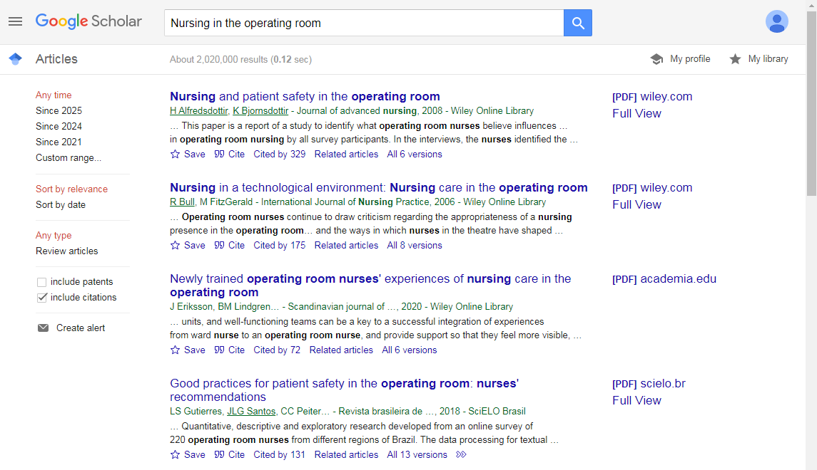

مطابق با شکل فوق، اجزای مختلف نتایج جستجو به شرح زیر است:

۱: عنوان منبع پژوهشی

۲: شامل چهار بخش (به ترتیب از چپ به راست) نام نویسنده (ها)، محل نشر (مجله/کتاب/ کنفرانس و …)، سال نشر، ناشر

۳: چکیده‌ای از منبع

۴: تعداد استنادات دریافتی منبع مربوطه که شاید بتوان این ویژگی را مهم‌ترین قابلیت گوگل پژوهشگر دانست که با کلیک بر روی این گزینه امکان مشاهده تمامی منابعی که منبع مربوطه را به‌عنوان مرجع استفاده نموده‌اند وجود دارد

۵: منابع مرتبط با منبع مربوطه

۶: نمایش ویرایش‌های مختلف از منبع مربوطه

۷: درصورتی‌که تمایل به ارجاع به منبع وجود داشته باشد با کلیک بر روی این گزینه خروجی مربوطه نمایش داده می‌شود

۸: امکان ذخیره منبع مربوطه را فراهم می‌نماید.

**نمایش نتایج جدیدتر در صفحه نتایج جستجو**

نتایج جستجو غالباً به ترتیب ارتباط با یکدیگر و نه به ترتیب تاریخ نمایش داده می‌شوند. برای یافتن مقالات جدیدتر می‌تواند روش‌های زیر را انجام داد.نمایش نتایج جستجو در گوگل اسکالر

1. از روی گزینه‌های سمت چپ صفحه نتایج جستجو بر روی گزینه “since year” کلیک کرده تا مقالات مربوط به یک بازه زمانی خاص نمایش داده شوند.
2. با کلیک بر روی گزینه Sort by date می‌توان جدیدترین مقالات را یافت و نتایج جست‌وجو به ترتیب زمانی نمایش داده خواهد شد.
3. اگر بر روی تصویر پاکت نامه کلیک کنید (Create Alert) نتایج جدید به‌صورت دوره‌ای به ایمیل شما ارسال خواهد شد.

**یافتن متن کامل مقاله توسط گوگل اسکالر**

هنگام جستجو در گوگل اسکولار، در اغلب موارد چکیده و گاهی اوقات متن کامل مدارک به‌صورت رایگان در اختیار جستجوگران قرار می‌گیرد؛ اما مطالعه و دانلود متن کامل برخی دیگر از مقالات و مدارک نیاز به اشتراک شخصی یا سازمانی دارد. برای دانلود رایگان مقاله می توانید از ایران پیپر کمک بگیرید.

**یافتن مقاله در گوگل اسکولار:**چند روش زیر ممکن است مفید واقع شود.

1. بر روی لینک Library در سمت راست صفحه نتایج جستجو کلیک کنید.
2. بر روی لینک PDF در سمت راست نتایج جستجو کلیک کنید.
3. بر روی All Versions در پایین نتیجه جستجو کلیک کنید و منابع جایگزین و دیگر را بررسی نمایید.
4. بر روی Related Articles و یا Cited by در پایین صفحه جستجو کلیک کنید تا مقاله‌های مشابه را مشاهده نمایید.

آیا جستجوی مقالات فارسی از طریق گوگل اسکالر امکان‌پذیر است؟

باوجوداینکه نسخه فارسی گوگل اسکولار در لینک https://scholar.google.com/schhp?hl=fa در دسترس می‌باشد اما متأسفانه جستجوی مقالات فارسی در آن به‌خوبی صورت نمی‌پذیرد. بدین منظور پیشنهاد می‌شود درصورتی‌که قصد جستجوی مقالات و مدارک علمی فارسی را دارید مستقیماً از دیتابیس‌های داخلی استفاده کنید. برای دانلود رایگان مقالات sciencedirect و دانلود رایگان کتاب کلیک کنید.

**گزینه‌های پیشرفته در گوگل اسکولار**

Metrics: به اعلام رتبه و جایگاه نشریات بر اساس شاخص‌های h-index، h-core، h-median، h5-index، h5-core، h5-median در خلال سال‌های ۲۰۱۳ تا ۲۰۱۷ می‌پردازد.

Advanced search: ابزارهای جستجوی پیشرفته نظیر «تعیین محل جستجو (عنوان / تمام متن)»، «جستجو در نام نویسندگان»، «جستجو در عنوان مجله» و «بازه زمانی جستجو» را در اختیار قرار می‌دهد.

Settings: تنظیمات پیشرفته گوگل اسکولار را شامل می شود.